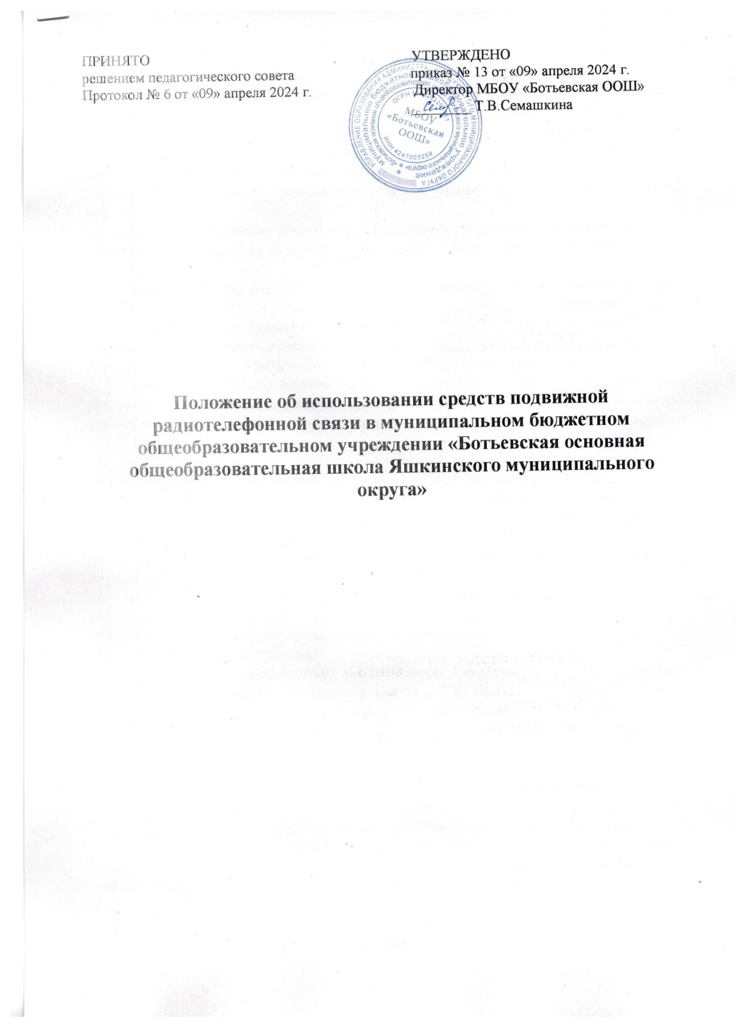

ОБЩИЕ ПОЛОЖЕНИЯ

  - Настоящее положение об использовании средств подвижной радиотелефонной связи обучающимся МБОУ «Ботьевская ООШ» регламентирует деятельность образовательной организации (далее – ОО) в части использования обучающимися сотовых (мобильных) телефонов, других средств коммуникации во время образовательного процесса в ОО с целью упорядочения и улучшения организации работы ОО, защиты гражданских прав и здоровья всех субъектов образовательного процесса: обучающихся, родителей (законных представителей), работников ОО.
  - Настоящее положение об использовании средств подвижной радиотелефонной связи (телефонов, смартфонов) во время учебного процесса (далее - Положение) разработано на основании:
    - Федерального закона от 29.12.2012 № 273-ФЗ «Об образовании в Российской Федерации»;
    - Методических рекомендаций об использовании устройств мобильной связи в общеобразовательных организациях, утвержденных Федеральной службой по надзору в сфере защиты прав потребителей и благополучия человека и Федеральной службой по надзору в сфере образования и науки от 14 августа 2019 г. №№ МР 2.4.0150-19/01-230/13-01;
    - Постановления Главного государственного санитарного врача Российской Федерации от 28.09.2020 г. № 28 "Об утверждении санитарных правил СП 2.4. 3648-20 «Санитарно -эпидемиологические требования к организациям воспитания и обучения, отдыха и оздоровления детей и молодежи»;
  - Соблюдение Положения содействует повышению качества и эффективности получаемых образовательных услуг, способствует созданию психологически комфортных условий учебного процесса, обеспечивает защиту школьного пространства от попыток пропаганды культа насилия и жестокости.
  - Положение разработано также в целях уменьшения вредного воздействия радиочастотного и электромагнитного излучения от сотовых (мобильных) телефонов на обучающихся, повышения уровня их дисциплины.
  - Мобильный телефон является личной собственностью обучающегося.
  - Администрация ОО не несет ответственности за личные вещи обучающихся, ответственность за сохранность мобильных устройств лежит только на его владельце (родителях/законных представителях).
  - Данное Положение обязательно для соблюдения всеми участниками образовательного процесса. Исключение составляют члены администрации ОО. При нарушении или неисполнении данного Положения в ОО все участники образовательного процесса могут быть подвергнуты дисциплинарной ответственности в соответствии с Уставом и Правилами внутреннего распорядка ОО.

УСЛОВИЯ ПРИМЕНЕНИЯ МОБИЛЬНЫХ ТЕЛЕФОНОВ

  - Обучающимся запрещено использовать средства подвижной радиотелефонной связи во время проведения учебных занятий при освоении образовательных программ начального общего, основного общего и среднего общего образования, за исключением случаев возникновения угрозы жизни или здоровью обучающихся, работников школы, иных экстренных случаев: в целях мониторинга и поддержания здоровья обучающегося по указанию врача (при документарном подтверждении); при возникновении несчастного случая с учащимся или резкого ухудшения самочувствия; в случае отмены занятий (уроков).
  - В процессе образовательной деятельности (урочная деятельность, внеклассные мероприятия) в ОО владелец сотового (мобильного) телефона должен отключить его, либо отключить звуковой сигнал телефона.
  - Средства мобильной связи во время ведения образовательного процесса ОО должны находиться в портфелях (по возможности в футляре) обучающегося.
  - Ответственность за сохранность сотового (мобильного) телефона лежит только на его владельце (родителях/законных представителях владельца). Все случаи хищения имущества рассматриваются в установленном законом порядке и преследуются в соответствии с законодательством.
  - Использовать личные средства мобильной связи разрешается до начала учебных занятий и после их окончания.
  - Рекомендуется использовать время перемен для общения, активного отдыха обучающихся между уроками, восполнения их физиологической потребности в двигательной активности с учетом возрастных особенностей.
  - Родителям (законным представителям) не рекомендуется звонить обучающимся во время образовательного процесса. Звонить необходимо, ориентируясь на расписание учебных занятий, размещенное на официальном сайте ОО и записанное в дневниках обучающихся.
  - В случае возникновения форс-мажорных обстоятельств для связи со своими детьми во время образовательного процесса родителям (законным представителям) рекомендуется передавать сообщения классному руководителю. В случае форс-мажорных обстоятельств обучающиеся могут воспользоваться средством мобильной связи во время образовательного процесса с разрешения учителя или представителя администрации ОО.
  - ​При использовании средств мобильной связи в случаях, предусмотренных п. 3 данного положения, всем участникам образовательного процесса необходимо соблюдать следующие этические нормы: не использовать в качестве звонка мелодии и звуки, которые могут оскорбить или встревожить окружающих; не вести приватные разговоры с использованием средств мобильной связи в присутствии других людей; разговаривать с собеседником максимально тихим голосом; не использовать чужие средства мобильной связи и не сообщать их номера третьим лицам без разрешения на то владельцев.

ПРАВА ПОЛЬЗОВАТЕЛЕЙ (ОБУЧАЮЩИХСЯ)

Вне учебных занятий пользователь имеет право применять сотовый (мобильный) телефон в здании ОО как современное средство коммуникации: осуществлять и принимать звонки; отправлять сообщения; обмениваться информацией; слушать радио и музыку через наушники в тихом режиме; играть; делать открытую фото- и видеосъемку с согласия окружающих.

ОБЯЗАННОСТИ ПОЛЬЗОВАТЕЛЕЙ (ОБУЧАЮЩИХСЯ)

  - Пользователь обязан выполнять требования устава Учреждения, правил внутреннего распорядка, в том числе требования к дисциплине на учебных занятиях и правилам поведения в Учреждении и иных локальных нормативных актов по вопросам организации и осуществления образовательной деятельности.
  - ​Пользователь обязан помнить о том, что использование средств мобильной связи во время образовательного процесса является нарушением конституционного принципа:
«осуществление прав и свобод гражданина не должно нарушать права и свободы других лиц» (п. 3 ст. 17 Конституции РФ), следовательно, реализация их права на получение информации (п. 4 ст. 29 Конституции РФ) является нарушением права других обучающихся на получение образования (п. 1 ст. 43 Конституции РФ).
  - ​Пользователь обязан помнить о том, что использование средств мобильной связи для сбора, хранения, использования и распространения информации о частной жизни лица без его согласия не допускается (п. 1 ст. 24 Конституции РФ).
В целях обеспечения сохранности средств мобильной связи пользователь обязан не оставлять их без присмотра, в том числе в карманах верхней одежды.

ОБУЧАЮЩИМСЯ (ПОЛЬЗОВАТЕЛЯМ) ЗАПРЕЩАЕТСЯ

1.1. Использовать средства подвижной радиотелефонной связи во время проведения учебных занятий при освоении образовательных программ начального общего, основного общего и среднего общего образования, за исключением случаев возникновения угрозы жизни или здоровью обучающихся, работников школы, иных экстренных случаев: в целях мониторинга и поддержания здоровья обучающегося по указанию врача (при документарном подтверждении); при возникновении несчастного случая с учащимся или резкого ухудшения самочувствия; в случае отмены занятий (уроков).
  - Использовать сотовый (мобильный) телефон как фото- видеокамеру на уроках, нарушая тем самым права участников образовательного процесса на неприкосновенность частной жизни.
  - Прослушивать радио и музыку без наушников в помещении ОО.
  - Демонстрировать фотографии и снимки, видеозаписи, оскорбляющие достоинство человека, пропагандировать жестокость и насилие посредством сотового (мобильного) телефона, сознательно наносить вред имиджу ОО.
  - Пользователям запрещается подключать телефоны к электрическим сетям ОО для зарядки.
  - За неисполнение или нарушение устава Школы, настоящих Правил и иных локальных нормативных актов по вопросам организации и осуществления образовательной деятельности к обучающимся могут быть применены меры дисциплинарного взыскания.

